TUTUR SAPA BAHASA MELAYU DALAM SYAIR PUTRI HIJAU KARANGAN ABDUL RAHMAN PADA TAHUN 1955

SKRIPSI

OLEH

NURFAH LAILA
NPM 141234258

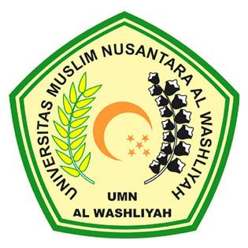

FAKULTAS KEGURUAN DAN ILMU PENDIDIKAN
UNIVERSITAS MUSLIM NUSANTARA AL-WASHLIYAH
MEDAN
2018

